|  |
| --- |
| **SPRINT 2: Desarrollo del Backend** |

|  |  |
| --- | --- |
| **Identificación Proyecto** | |
| Nombre Proyecto: | SportWear |
| Número Equipo: | 4 |
| **Integrantes del equipo** | |
| Rol  (Líder-Desarrollador – Cliente) | Nombre |
| Product-owner | Samuel Bernal (samuelbernal44@gmail.com) |
| Scrum-master | Diego Galeano (diegogaleano201611@gmail.com) |
| Team Developer | Carlos Aguillon(carlosaguillon63@gmail.com) |
|  |  |
|  |  |
|  |  |
|  |  |

|  |
| --- |
| **Evidencia construcción del Backend** |

Como evidencia de la construcción del Backend, se debe presentar capturas de pantalla donde se visualice el proceso de construcción del Backend, como la creación en Spring Boot, modelo, controlador, etc.

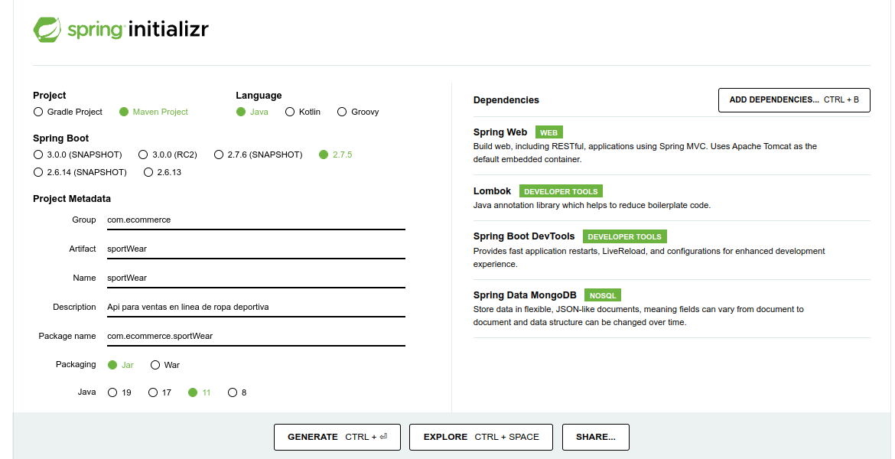

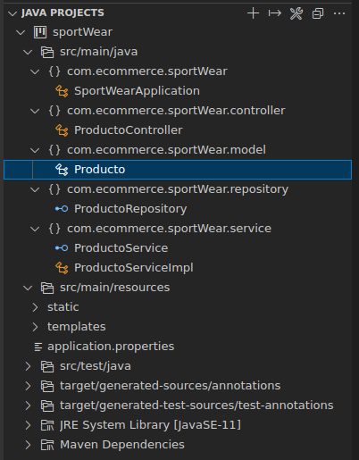

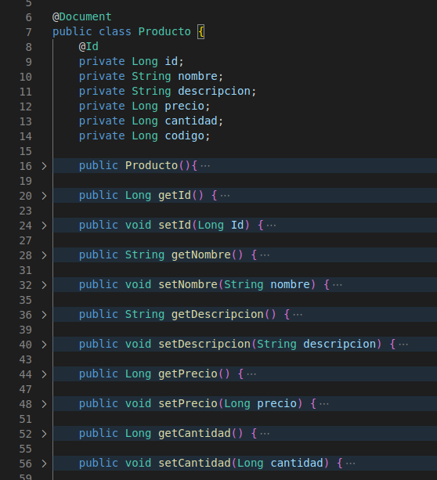

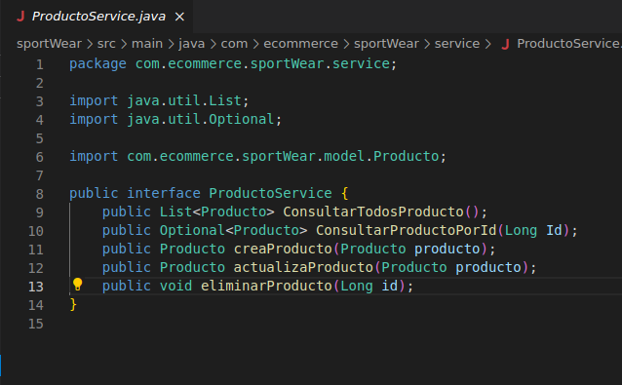

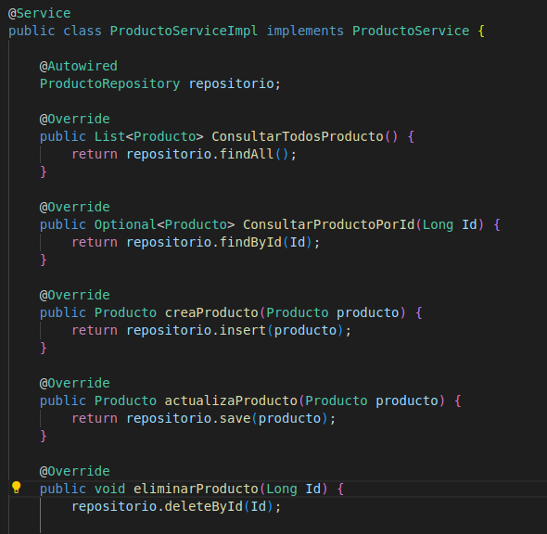

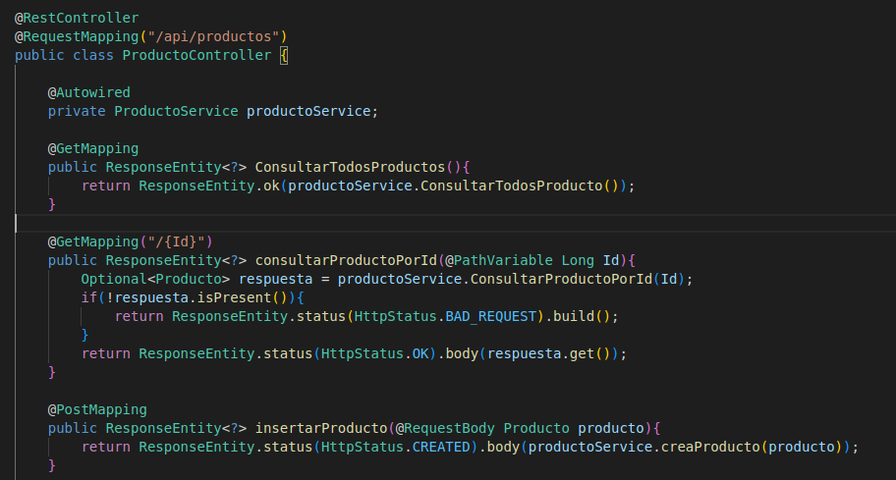

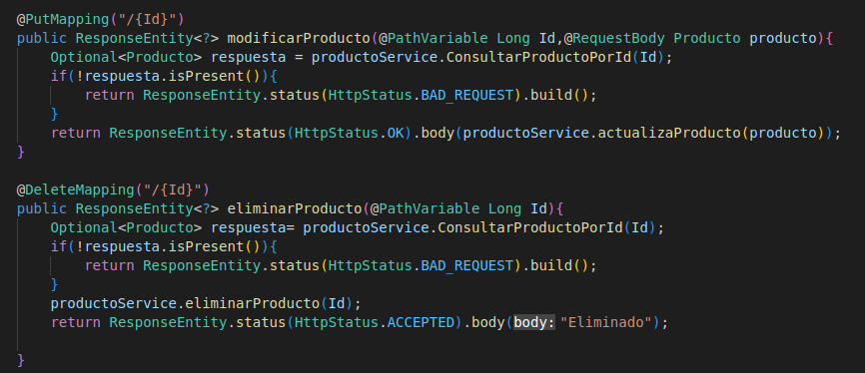

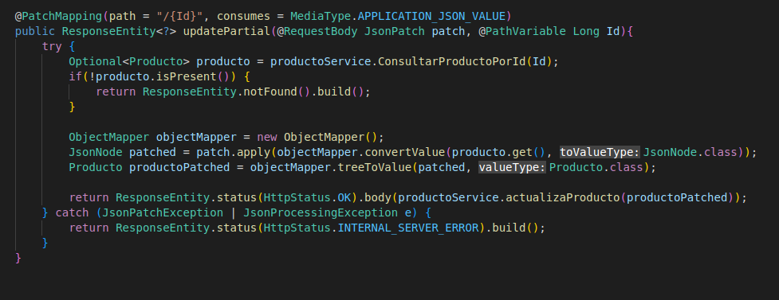

|  |
| --- |
| **Evidencias de los “endpoint” con el consumo de recursos del API REST** |

Como evidencia de los “endpoint” donde se visualice el consumo de recursos del API REST.

Crear producto

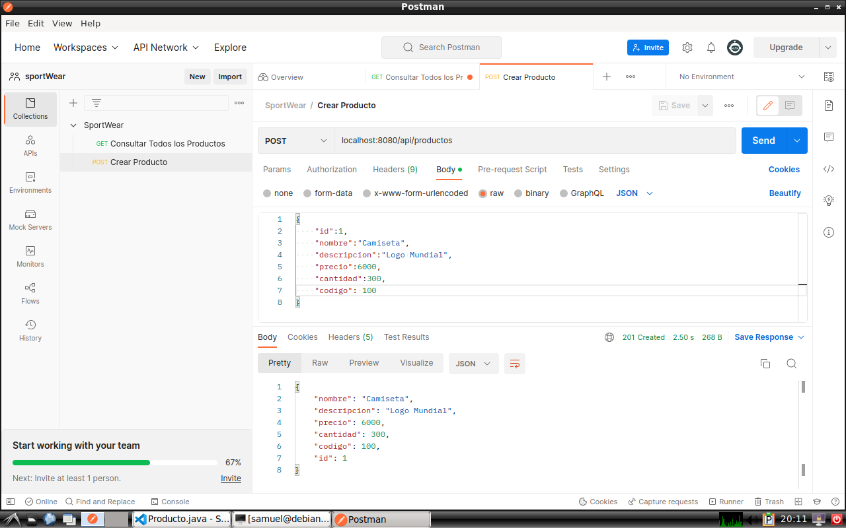

Consultar Todos los Productos

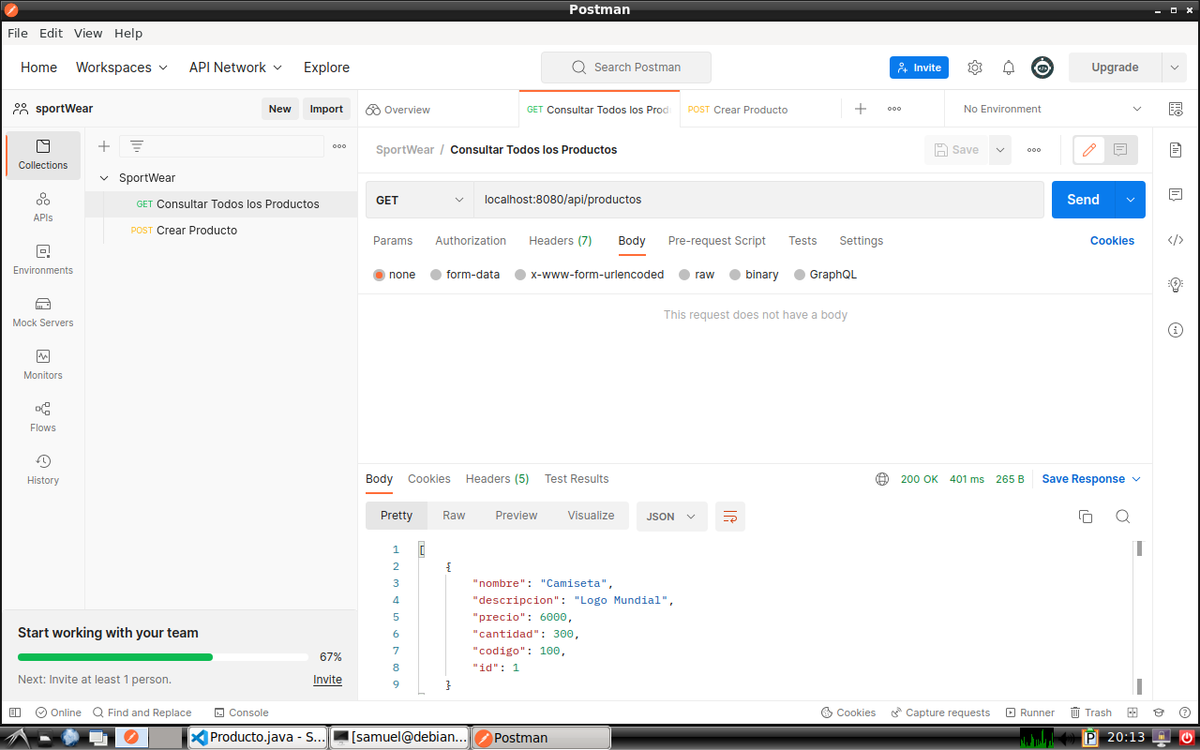

Consultar Producto por Id

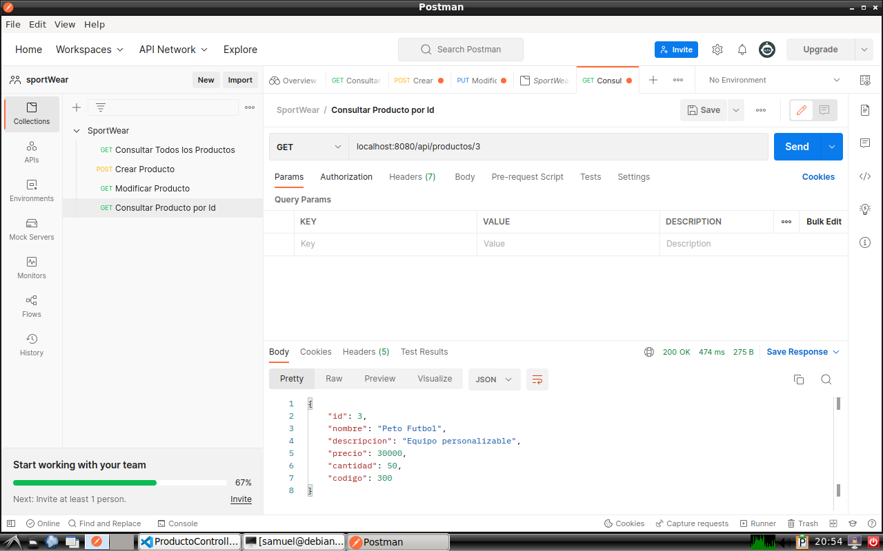

Modificar Productos

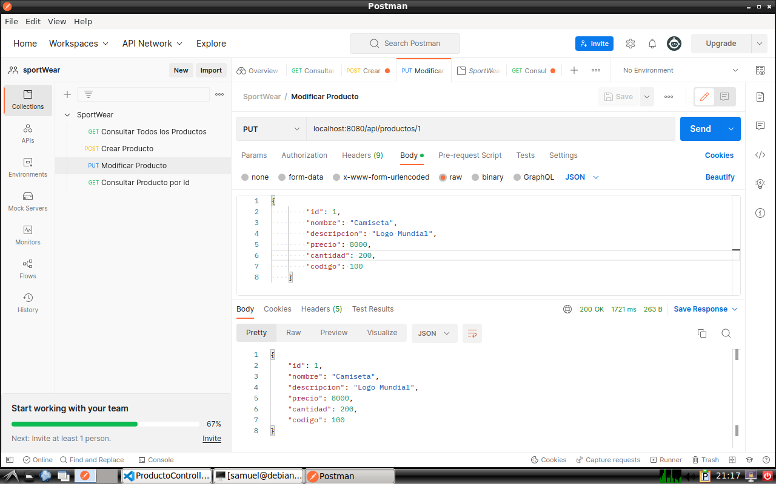

Eliminar Productos

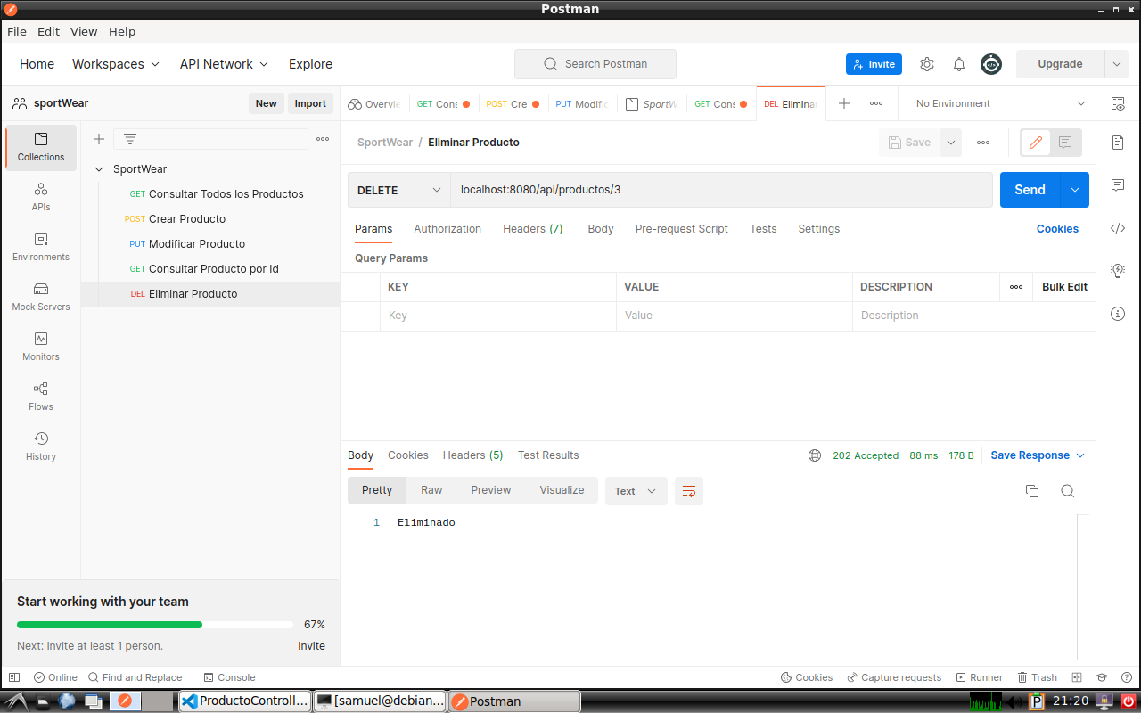

|  |
| --- |
| **Evidencia GitLab o GitHub** |

Evidencia de la realización de alguna actualización (commit), donde se visualice la actualización y el historial de actualizaciones (Versión)

<https://github.com/dgaleano201611/ecommer>

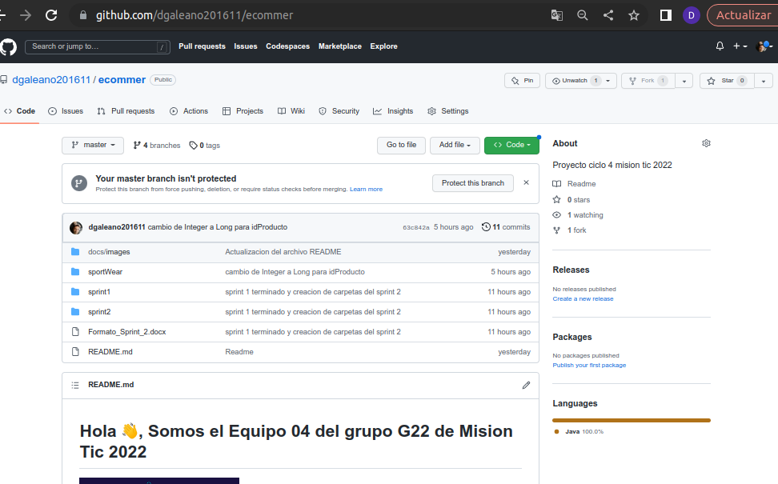

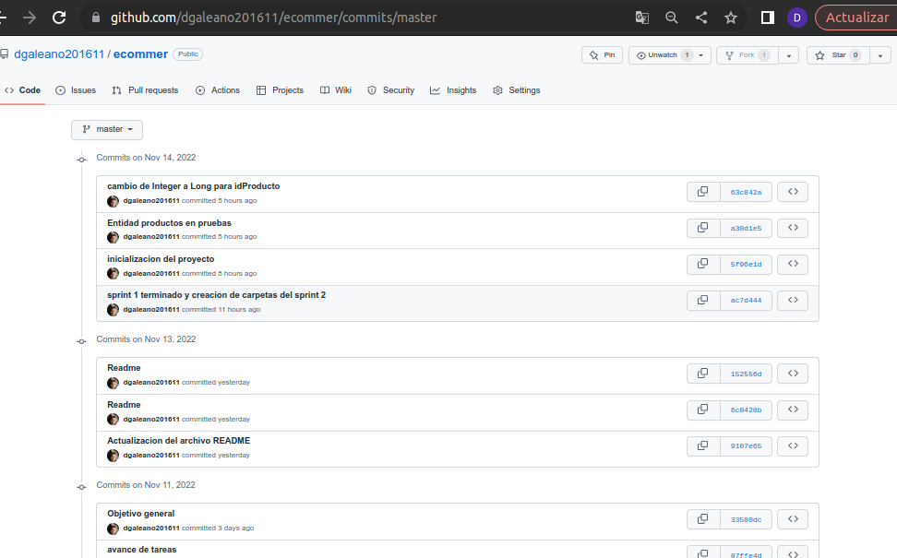

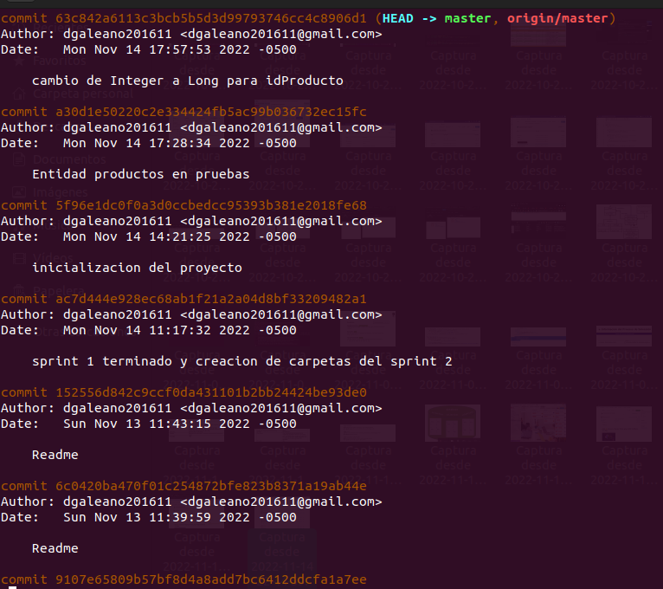

|  |
| --- |
| **Evidencia JIRA (Seguimiento del proyecto)** |

Como evidencia del seguimiento del proyecto con la metodología ágil SCRUM, utilizando el software JIRA, se debe presentar capturas de pantalla donde se visualice la ejecución de los Sprint con las historias de usuario relacionadas con el desarrollo del Backend.

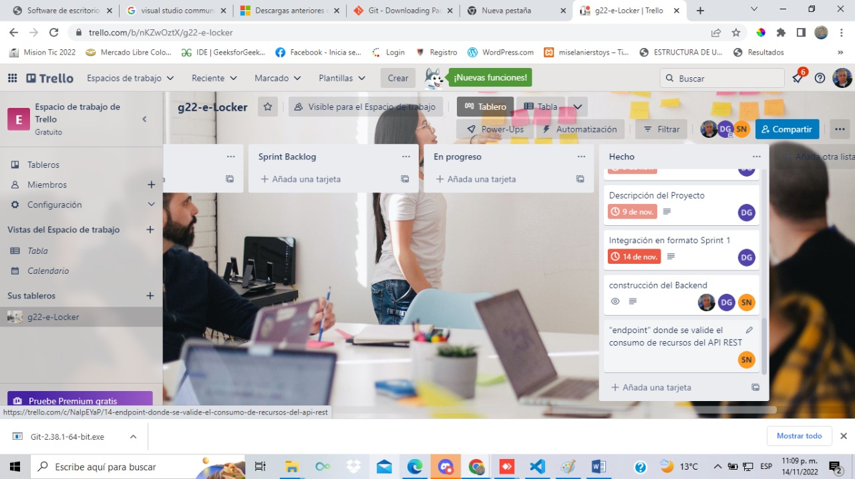

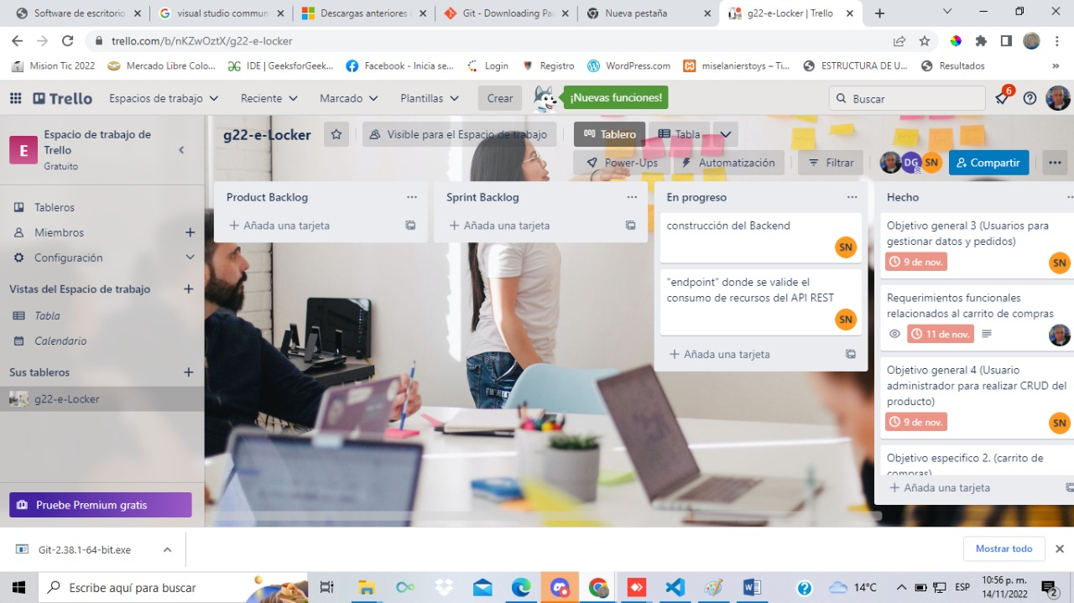

|  |
| --- |
| **Evidencias de las Reuniones de Equipo** |

Como evidencia de las reuniones que efectúa el equipo del proyecto, presentar capturas de pantalla de las reuniones efectuadas y si lo consideran pertinente algunas actas de las reuniones.

[https://unabedu.sharepoint.com/sites/syntacticSugar/\_layouts/15/stream.aspx?id=%2Fsites%2FsyntacticSugar%2FDocumentos%20compartidos%2FGeneral%2FRecordings%2FReuni%C3%B3n%20en%20%5FGeneral%5F%2D20221114%5F140606%2DGrabaci%C3%B3n%20de%20la%20reuni%C3%B3n%2Emp4](https://unabedu.sharepoint.com/sites/syntacticSugar/_layouts/15/stream.aspx?id=%2Fsites%2FsyntacticSugar%2FDocumentos compartidos%2FGeneral%2FRecordings%2FReunión en _General_-20221114_140606-Grabación de la reunión.mp4)

